

作業系統
期中報告

指導老師 : 段裘慶 教授
姓 名 : 莊執中
學 號 : 106368064

民國107年11月27日

一 、多執行緒優點:

二 、程式碼與執行結果:
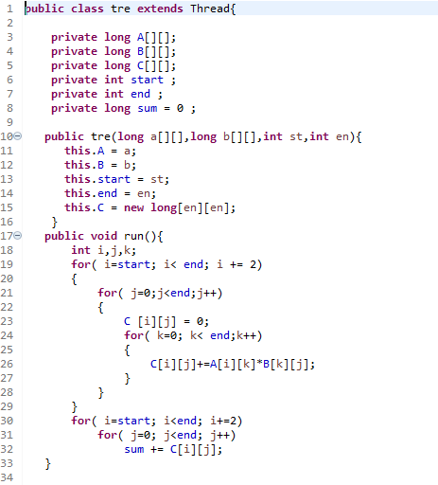
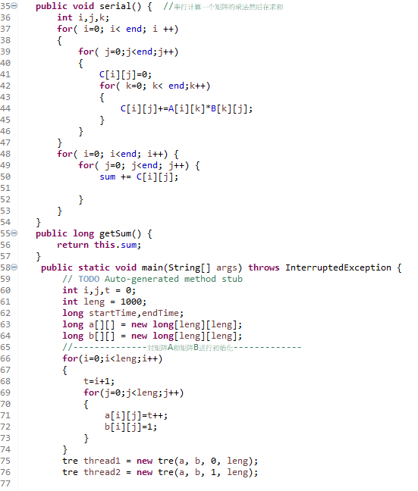
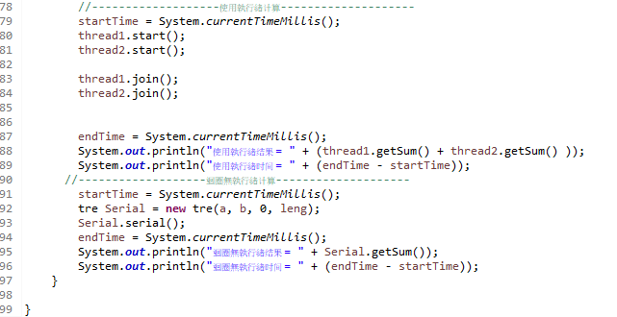
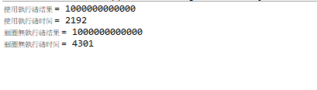
三 、執行過程:
此程式碼為使用java編寫兩個n階的矩陣相乘的程式，最後將結果放置至另一個矩陣，此定義最初兩個矩陣為A與B，A矩陣初始值如下:{[1,2, 3,…..,n],[2,3,4,….,n+1],[3,4,5,….,n+2],……………………,[n,n+1,n+2,……,2n-1]}，B矩陣初始值為全為1的陣列。
在程式碼中我設定A與B矩陣為1000階的方型矩陣並進行相乘運算，再放入C矩陣，最後在MAIN中寫入一段程式碼為使用執行緒作運算，另一個為使用迴圈作計算，並將結果顯示出來，表示兩種方法皆可跑出一樣的結果，並抓取開始與結束的時間作相減，顯示兩種方法的運作總時間。
在使用執行緒時，我定義兩個執行緒各運作一次矩陣相乘，而第三個執行緒為MAIN主要程式，中間遇到一個問題是當我想抓取開始與結束的時間時，因MAIN主要程式也是一個執行緒，所以抓取開始欲結束的時間程式碼無法在我希望的時間的執行，可能會在程式一開始或中間部分就抓取系統時間，導致錯誤，所以只能在程式中加入JOIN()，此函式定義為使某執行緒強制先執行結束才換其他執行緒執行，可讓程式等待執行緒皆執行完畢才開始執行擷取正確的系統時間，最後顯示出結果。
結果顯示相等表示，程式無錯誤產生，使用執行緒時間為兩秒多，與使用迴圈的四秒多相比少了將近一半，速度上升了約49%。

四 、心得:
這次作業強迫我觸碰平常完全不會碰到的硬體，即便長時間待在實驗室，也很少了解硬體上的相關知識，這次實際上網查詢拆解影片並操作，了解了許多電腦一些基礎結構，與一些電腦規格相關知識的增進。
依據這次經驗統整了這次作業的困難點，第一點為智慧型手機用內建之設定，無法觀看手機硬體規格資訊，必須上網收尋，而我的手機處理器快取容量官方並無提供，是比較麻煩的點，為此下載多數APP皆無法解決，但據實驗室同學所說APPLE有免費APP可查詢快取容量。
第二困難點為實驗時間過長，因實驗電腦雖然購入時間很久，但規格在當時來看是非常高等，故導致要使電腦當機是比較困難的，使實驗時間大幅延長，中間常出現只要等一段時間系統又可以繼續運作，無當機的徵兆顯現，所以加快電腦當機速度是實驗前頗需解決的重要問題，很直觀的找一台非常舊型的電腦，記憶體容量少、CPU較低階之電腦，雖然在跑程式速度上一定比較花時間，但目前推測可以大幅減少當機時所需開啟之網頁數量，也就是減少實驗總時間，提高實驗完成速度。

